**CORPORACIÓN UNIVERSITARIA AUTÓNOMA DEL CAUCA**



**PROGRAMACION II**

**ENTREGABLE EJERCICIOS CLASE 2**

**PRESENTADO POR:**

SALOMÓN MONTILLA LUNA

**PRESENTADO A:**

CRISTHIAN ALEJANDRO CAÑAR MUÑOZ

**POPAYÁN, CAUCA**

**14 DE FEBRERO DEL 2025**

**CAPTURAS DE PANTALLA**

**Ejercicio no. 1:**  Defina una función llamada **listaPotencia** que reciba un parámetro de tipo número entero (int) y una lista (list), y devuelva una nueva lista con todos los elementos de la lista elevados a la potencia del número que se pasó por parámetro. Texto

**Ejecución:**

**Ejercicio no. 2:** Defina una función llamada **listasMultiplicacion** que reciba por parámetro dos listas (list) y devuelva una nueva lista con la multiplicación elemento a elemento de ambas de listasFunción: Texto

**Ejecución:**

**Ejercicio no. 3:** Defina una función llamada **calcular Promedio** que reciba por parámetro una lista y devuelva el promedio de todos los elementos de la lista.

**Ejecución:**

**Ejercicio no. 4:** Defina una función llamada **invertirLista** que reciba por parámetro una lista y devuelva una nueva lista con los elementos en orden inverso.

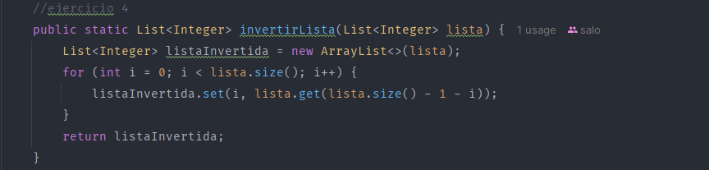

**Ejecución: (Al final del documento)**

**Ejercicio no. 5:** Defina una función llamada **eliminar Duplicados** que reciba por parámetro una lista y devuelva una nueva lista con los elementos únicos de la lista original, sin duplicados.

**Ejecución: (Al final del documento)**

**Ejercicio no. 6:** Defina una función llamada **estaOrdenada** que reciba por parámetro una lista de números enteros y devuelva **'true'** si la lista está ordenada de manera ascendente, y **'false'** en caso contrario. Texto

**Ejecución: (Al final del documento)**

**Ejercicio no. 7:** Defina una función llamada **combinarListas** que reciba por parámetros dos listas de números enteros y devuelva una nueva lista combinando ambas listas.

**Ejecución: (Al final del documento)**

**Ejecución ejercicios desde el 4 hasta el 7:**

**Listas originales:**



Enlace al repositorio: <https://github.com/salomontillaUni/ejercicios_clase_2>